Наименования блюд | Выход блюда, г | Ингредиенты | Брутто, г | 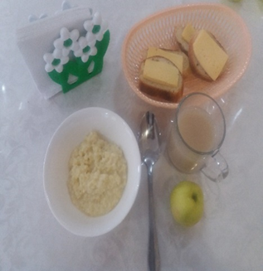
Каша пшенная молочная | 200/10 | Молоко | 150
Каша пшенная молочная | 200/10 | Пшено | 40
Каша пшенная молочная | 200/10 | Сахар | 10
Каша пшенная молочная | 200/10 | Масло слив | 10
Каша пшенная молочная | 200/10 | Соль йодир. | 0.001
Бутерброд с маслом с сыром | 20/10/20 | Хлеб р/п | 20
Бутерброд с маслом с сыром | 20/10/20 | Масло слив | 10
Бутерброд с маслом с сыром | 20/10/20 | Сыр твердый | 22
Чай с молоком с сахаром | 200 | Заварка | 2
Чай с молоком с сахаром | 200 | Сахар | 20
Чай с молоком с сахаром | 200 | Молоко | 100
Фрукты | 200 | Яблоко | 200
Хлеб р/п | 20 | Хлеб р/п | 20

